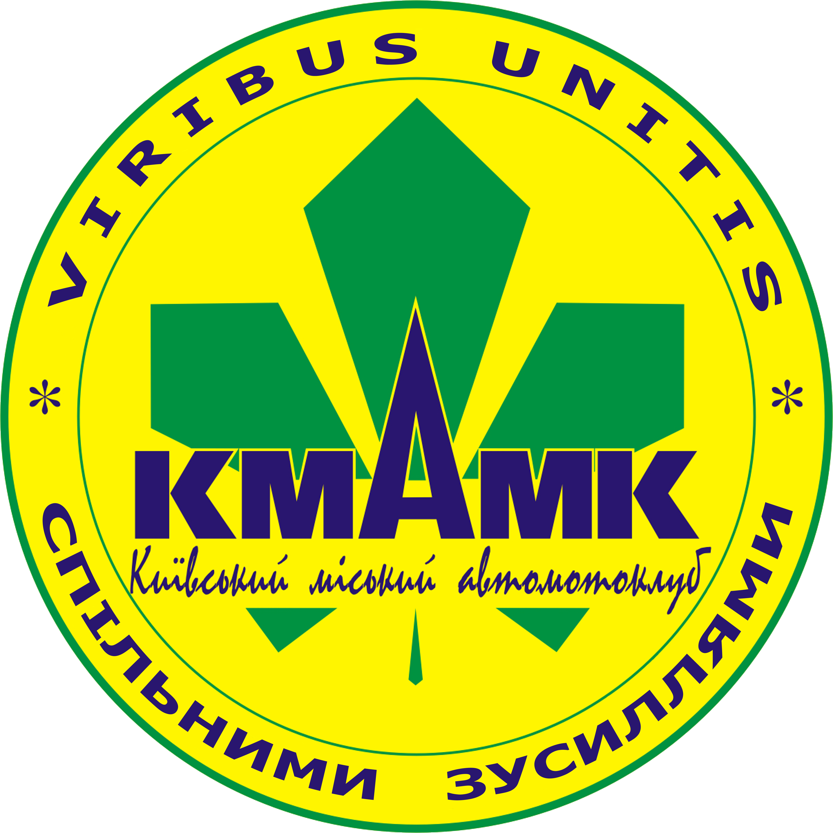

Велике Жіноче Ралі 2020

Велике Жіноче Ралі 2020

Велике Жіноче Ралі 2020

